STRUDELVERGNÜGEN IN SEEFELD
  - Am 6. und 7. Juli dreht sich in der fussgängerzone wieder alles um Österreichs liebstes dessert
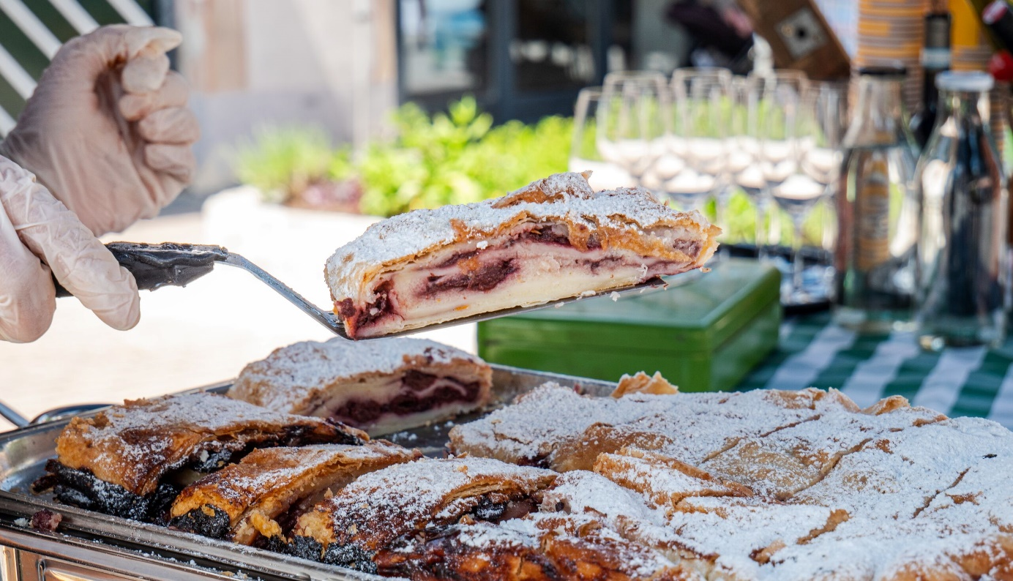© Region Seefeld
Es ist wieder diese besondere Zeit des Jahres. Wenn man die Seefelder Fußgängerzone betritt und aus jeder Ecke himmlische Gerüche vernimmt. Es ist wieder Zeit für das Seefelder Strudelfest! Am 6. und 7. Juli 2024 kommen wieder Gäste aus nah und fern zusammen, um Österreichs liebstes Dessert zu feiern. An den ca. 15 Ständen wird es wieder die kreativsten Strudel-Variationen geben, die man sich so vorstellen kann. Umrahmt wird das Ganze von zahlreichen Volksmusikgruppen, unter ihnen auch „Die Inntaler“.
Dass es am Seefelder Strudelfest mehr gibt als nur Apfel und Topfen, dürfte sich mittlerweile herumgesprochen haben. Während die Varianten mit Pulled Pork und Fisch schon fast zu den Klassikern zählen, tut sich aber vor allem im pikant-vegetarischen Sektor immer wieder Neues. Die lokalen Wirte werden am 6. und 7. Juli auf jeden Fall wieder dafür sorgen, dass die Besucher:innen mit ganz neuen Geschmackserlebnissen nach Hause gehen. Hier gibt es keinen Geschmack, der nicht getroffen wird.
Man darf gespannt sein, mit was heuer Kartoffeln und andere Gemüsesorten gemixt werden. Nicht zu vergessen natürlich die köstlichen Soßen, die den salzigen Strudeln oft eine ganz besondere Note verleihen. Im süßen Sektor stehen saisonales Obst, Nüsse und Schokolade ganz oben auf der Zutatenliste – doch auch die ein oder andere feurige Komponente wird nicht fehlen. „Wir freuen uns auf die Kreativität unserer Wirte“, sagt Daniel White vom Tourismusverband Seefeld, der das Fest seit Jahren organisiert.
Die Organisatoren verwöhnen ihre Besucher:innen am Samstag und Sonntag aber nicht nur kulinarisch. Die kleinen Gäste erwartet am Dorfplatz ein buntes Kinderprogramm. Alle anderen werden von zahlreichen Volksmusikgruppen musikalisch bestens unterhalten. Als besonderes Highlight treten am Samstag „Die Inntaler“ auf.
An beiden Tagen versüßen die „Marktmusi“, „Kranzberg Blos“ und „Die Außergewöhnlichen“ das Strudelfest-Erlebnis in den Straßenzügen. Selbstverständlich wird es an beiden Tagen auch am Dorfplatz wieder rund gehen. Am Samstag verstärken „Die Bergmänner“ das Alpine Flair, bevor am Sonntag der große Auftritt der „Inntaler“ folgt. Lokale Unterstützung kommt um 11:00 Uhr mit dem Einmarsch der „Bergkapelle Reith“.
Wer den Strudelgenuss nach einem gemütlichen „Hoangart“ mit nach Hause nehmen möchte, ist herzlich dazu eingeladen. Alle köstlichen Strudelvariationen gibt es nämlich auch zum Mitnehmen. So kann der Strudelgenuss problemlos in die Verlängerung gehen.
Alle Events & Infos: www.seefeld.com/events
Honorarfreies Bildmaterial können Sie hier downloaden. Bildnachweis laut Copyright-Vermerk.
Kontakt und Rückfragen:
Region Seefeld – Tirols Hochplateau
c/o Michael Simperl
Kirchplatzl 128a
A-6105 Leutasch
M: +43 (0)664 / 889 458 47
michael.simperl@seefeld.com
www.seefeld.com

